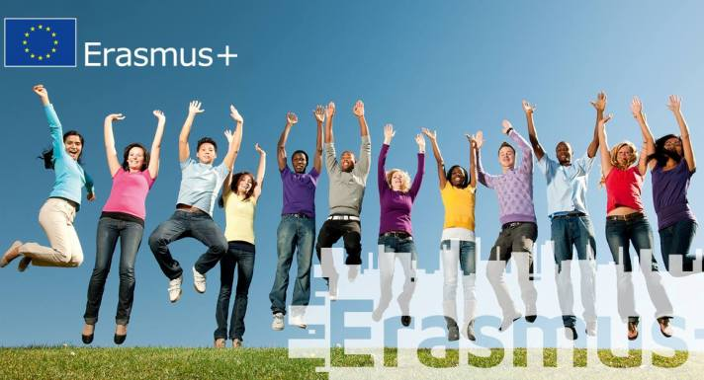
THROUGH EXPERIENCE
TO COMPETENCE

Erasmus+ Ključna aktivnost 1: Mobilnost u svrhu učenja za pojedince
Naziv projekta: Through experience to competence
Razdoblje provedbe: od 1.7.2017. do 31.6.2019.
Vrijednost projekta: 78 140,00 EUR
Iznos EU sufinanciranja: 100%
Nositelj projekta: Srednja škola Hrvatski kralj Zvonimir, Krk
Partneri: IZI Limited, Malta, Martello Training Ltd., Irska, IFOM, Italija
Broj Ugovora: 2017-1-HR01-KA102-034939

Agencija za mobilnost i programe EU donijela je 09. svibnja 2017. odluku o dodjeli financijske potpore za projektne prijedloge u okviru Poziva na dostavu projektnih prijedloga za 2017. g. za program Erasmus+ - Ključna aktivnost 1 za područje strukovnog obrazovanja i osposobljavanja, rok 2. veljače 2017. godine.
Srednjoj školi Hrvatski kralj Zvonimir odobren je projekt pod nazivom Through experience to competence vrijedan 78 140,00 EUR.
Program Erasmus+ obuhvaća sve europske i međunarodne programe i inicijative Europske unije u području obrazovanja, osposobljavanja, mladih i sporta. Program je usmjeren jačanju znanja i vještina te zapošljivosti europskih građana kao i unaprjeđenju obrazovanja, osposobljavanja te rada u području mladih i sporta.
Partnerske organizacije na projektu Srednje škole Hrvatki kralj Zvonimir su: IZI Limited, Malta, Martello Training Ltd., Irska, IFOM, Italija . Edukacijski centri imaju dugogodišnje iskustvo u izobrazbi kadrova u području turizma, ugostiteljstva i strojarstva te u suradnji s lokalnom mrežom kvalitetnih domaćina omogućavaju profesionalni razvoj polaznika i jamče kvalitetu strukovnog obrazovanja i izobrazbe.
Plan mobilnosti:
- Valletta, Malta, studeni 2017. - 21 dan mobilnosti
  - 6 hotelijersko-turističkih tehničara, 2 kuhara i 2 konobara
  - Sudionici mobilnosti na Maltu obvezni su proći OLS (Online Linguistic Support) on-line jezičnu procjenu i tečaj Engleskog jezika u školi
- Dublin, Irska, travanj 2018. - 16 dana mobilnosti
  - 6 hotelijersko-turističkih tehničara, 2 kuhara i 2 konobara
- Bologna, Italija, studeni 2018. - 16 dana mobilnosti
  - 3 automehaničara
- Bologna, Italija, ožujak/travanj 2019. 16 dana mobilnosti
  - 6 hotelijersko-turističkih tehničara, 2 konobara, 2 kuhara
Projekt Through experience to competence pruža priliku našim učenicima osnažiti svoja znanja i steći iskustvo rada na mjestima stručne prakse koja se bave upravo onim područjem rada u kojima se naši učenici obrazuju i koje im je ciljano radno mjesto nakon završetka obrazovanja. Projekt Through experience to competence je izvrstan način za motivaciju učenika na postizanje boljih uspjeha u redovnom obrazovanju. Očekujemo da će se utjecaj projekta mobilnosti osjetiti na cjelokupnom broju učenika naše škole.

Erasmus+ Opće informacije
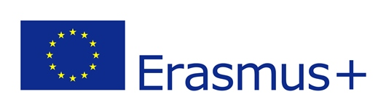
Erasmus+ najveći je program Europske unije za obrazovanje, osposobljavanje, mlade i sport te obuhvaća razdoblje od 2014. do 2020. godine. Obuhvaća sve europske i međunarodne programe i inicijative Europske unije u području obrazovanja (opće obrazovanje, visoko obrazovanje, obrazovanje odraslih), osposobljavanja (strukovno obrazovanje i osposobljavanje), mladih i sporta.
Erasmus+ usmjeren je jačanju znanja i vještina te zapošljivosti europskih građana, kao i unaprjeđivanju obrazovanja, osposobljavanja te rada u području mladih i sporta. Posebno je usmjeren povezivanju obrazovanja, osposobljavanja i sektora mladih s poslovnim sektorom, te je otvoren za njihove zajedničke projekte.
Erasmus+ zamijenio je sedam postojećih programa iz generacije 2007. – 2013. - Program za cjeloživotno učenje s potprogramima Erasmus, Leonardo da Vinci, Comenius i Grundtvig, program Mladi na djelu te pet programa međunarodne suradnje Erasmus Mundus, Tempus, Alfa, Edulink i Program suradnje s industrijaliziranim državama i teritorijima. Prvi se put uvodi i podrška području sporta.
Erasmus+ nudi mogućnosti međunarodne mobilnosti za pojedince te međunarodne suradnje za organizacije, među ostalim:
- provođenje razdoblja studija u inozemstvu,
- obavljanje stručne prakse,
- stručna usavršavanja i osposobljavanja,
- volontiranja
- razmjene mladih
- rad na međunarodnim projektima usmjerenima na modernizaciju i internacionalizaciju sektora obrazovanja, osposobljavanja, mladih i sporta.
Zainteresirani pojedinci prijavljuju se putem svojih ustanova. Uz to, program nudi mogućnosti suradnje ustanovama iz cijelog svijeta kroz aktivnosti Združenih diplomskih studija i Jačanja kapaciteta u visokom obrazovanju.

